SELİMİYE, KÜÇÜKYENİCE, SELBÜKÜ, DERESAKARI, HAMİTABAT, SELÇİK, CİCİLER, HİSARCIK KÖYLERİNDE  “KÖYLERE VE ORMANLIK ALANLARA DÖKÜLEN ATIKLAR” KONULU BİLGİLENDİRME VE İSTİŞARE TOPLANTILARI YAPILMIŞTIR

Köy halkının çevre kirliliği ve çevrenin korunması konusunda bilinçlendirilmesi, çevrenin korunması açısından köy halkının birlik beraberlik içerisinde gerekli hassasiyeti göstermesi amacıyla Selimiye, Küçükyenice, Selbükü, Deresakarı, Hamitabat, Selçik, Ciciler, Hisarcık(Beşevler Mahallesi ) köylerinde İl Müdürlüğümüz tarafından Kasım ve Aralık ayı içerisinde bilgilendirme ve istişare toplantıları düzenlenmiştir.

Son zamanlarda İlimize çevre illerden hafriyat atığı vb. atıkların kum ocakları nakliye araçları tarafından getirilerek çevre kirliğine neden olacak şekilde köylere, ormanlık alanlara ve yol kenarlarına gelişigüzel dökülmesi nedeniyle, özellikle kum ocağı ve kum ocağı geçiş güzergahı üzerinde bulunan köylerdeki halkın bu konuda bilgilendirilmesi amaçlanmıştır.

Selimiye, Küçükyenice, Selbükü, Deresakarı, Hamitabat, Selçik, Ciciler, Hisarcık(Beşevler Mahallesi ) köylerinde gerçekleştirilen toplantılarda, İl Müdürümüz Ömer BOLAT İlimize çevre illerden hafriyat atığı vb. atıkların getirilerek çevre kirliğine neden olacak şekilde ormanlık alanlara, köylere ve yol kenarlarına gelişigüzel döküldüğünü belirterek, konuyla ilgili İl Müdürlüğümüz tarafından yapılan çalışmalar hakkında bilgi verdi. Köy halkının çevreye gelişigüzel atık bırakan araçları görmeleri halinde, araç plaka bilgilerini Alo 181 üzerinden Çevre ve Şehircilik İl Müdürlüğüne ve İl Jandarma Komutanlığına bildirmesi Çevre kirliliğine neden olanlara gerekli yasal işlemlerin uygulanması ve atıkların toplatılması açısından büyük önem arz ettiğini vurguladıktan sonra,

* Atık, Evsel Atık, Tehlikeli ve Tehlikesiz Atık Tanımı
* Tehlikeli, Tehlikesiz Atık Türleri ve Bertarafı
* Hafriyat Atıkları
* Geri Kazanımın Önemi ve Geri Kazanılabilir Tehlikesiz Atıklar
* Çevre Kanunu ve İdari yaptırımlar

konularında genel bilgi verdi.

**SELİMİYE KÖYÜNDE DÜZENLENEN HALK TOPLANTISI**

20.11.2017 tarihinde Selimiye Köyü kahvehanesinde düzenlenen toplantıya Selimiye Köyü Muhtarı Sadık DAYAN ile köy halkı, İl Müdürümüz Ömer BOLAT; Müdür Yardımcısı Hatice Yeşim ÇAKIR, Çevre Yönetimi ve Denetimi Şube Müdürü Dr. Talat MÜFTÜOĞLU katıldı.

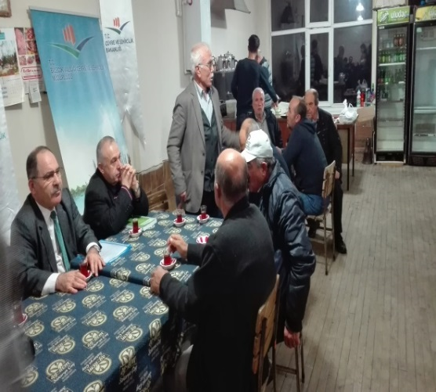 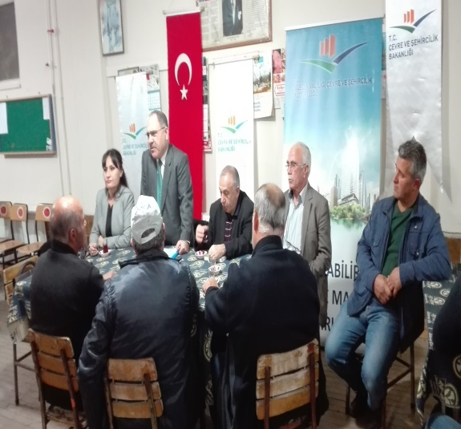

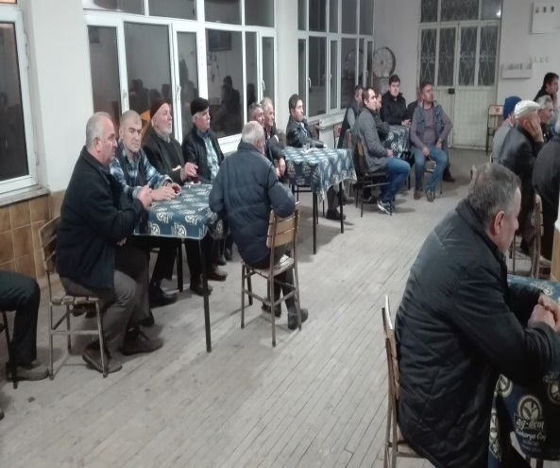 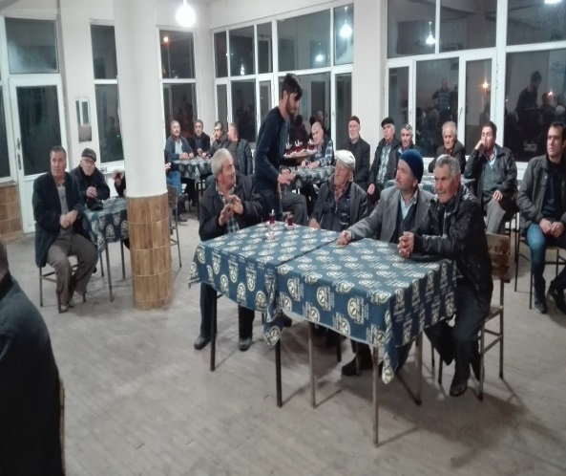

**KÜÇÜKYENİCE KÖYÜNDE DÜZENLENEN HALK TOPLANTISI**

21.11.2017 tarihinde Küçükyenice Köy Kahvehanesinde düzenlenen toplantıya Küçükyenice Köyü Muhtarı Necmettin GÜVEN ile köy halkı, İl Müdürümüz Ömer BOLAT, ÇED ve Çevre İzinleri Şube Müdürü Ömür KURT, Elektrik Teknikeri Bülent ASLAN katıldı.

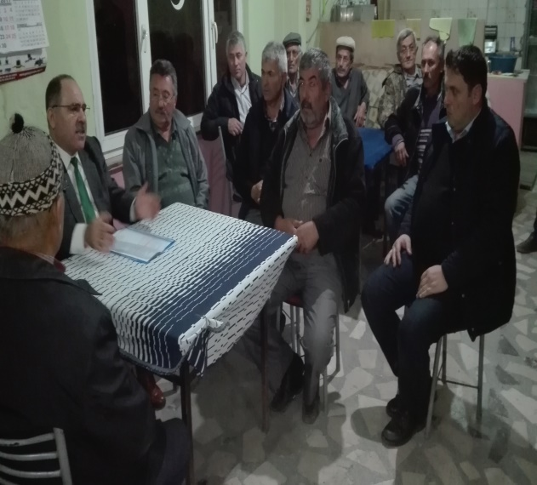 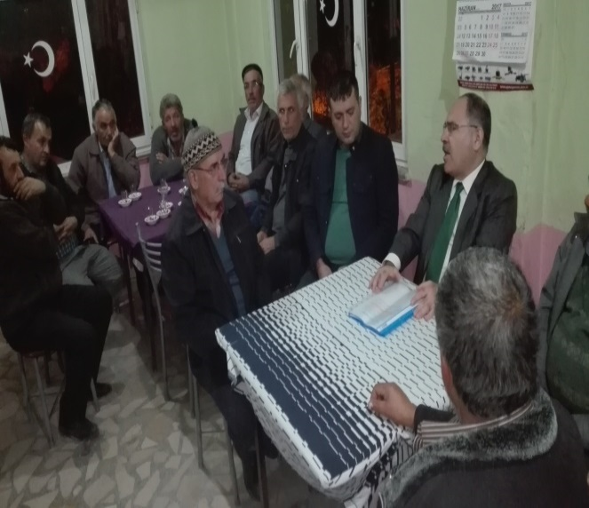

**SELBÜKÜ KÖYÜNDE DÜZENLENEN HALK TOPLANTISI**

23.11.2017 tarihinde Selbükü Köyünde düzenlenen toplantıya Selbükü Köyü Muhtarı Mehmet DEMİR ile köy halkı, İl Müdürümüz Ömer BOLAT, Çevre Yönetimi ve Denetimi Şube Müdürü Dr. Talat MÜFTÜOĞLU; ÇED ve Çevre İzinleri Şube Müdürü Ömür KURT katıldı.

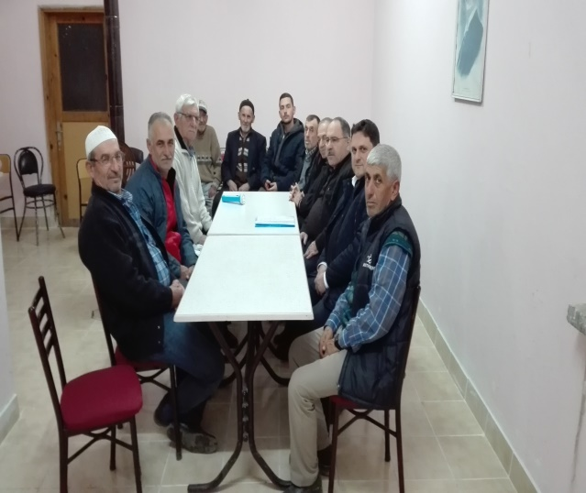 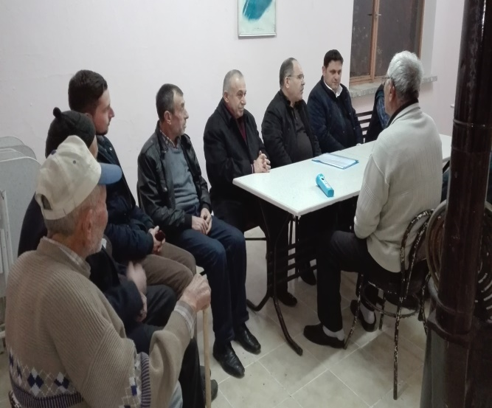

**DERESAKARI KÖYÜNDE DÜZENLENEN HALK TOPLANTISI**

24.11.2017 tarihinde Deresakarı Köy Kahvehanesinde düzenlenen toplantıya Deresakarı Köyü ile köy Muhtarı Yaşar ÖZTİRYAKİ ile köy halkı, İl Müdürümüz Ömer BOLAT; Müdür Yardımcısı Hatice Yeşim ÇAKIR, Elektrik Teknikeri Bülent ASLAN katıldı.

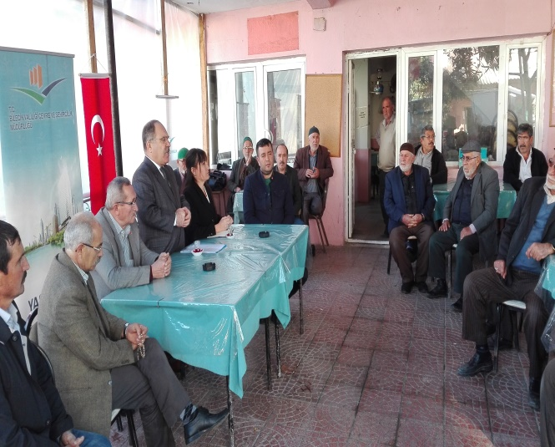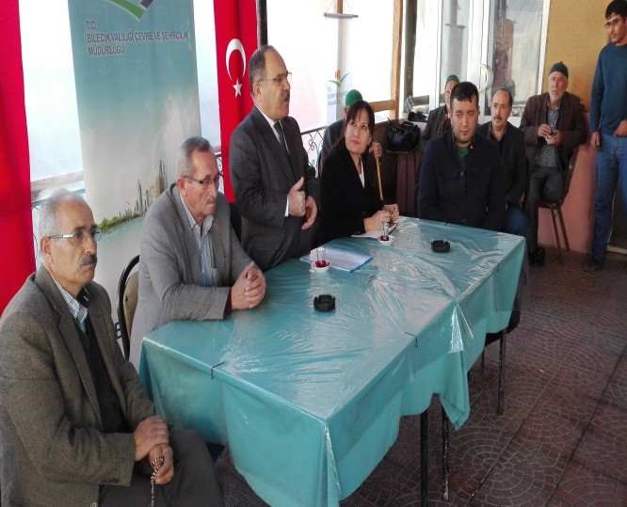

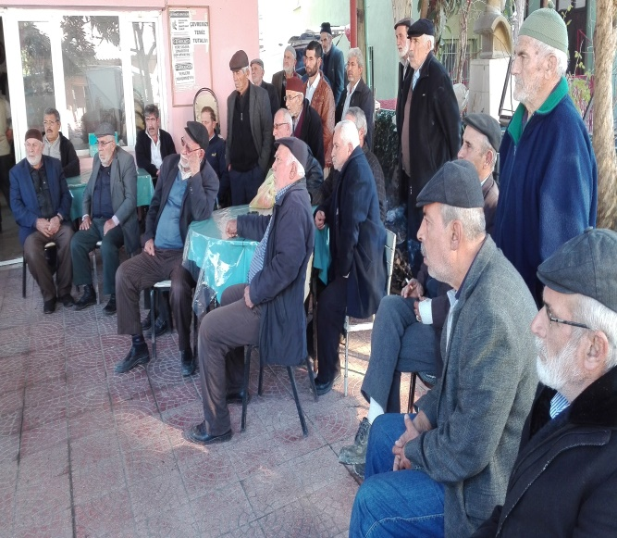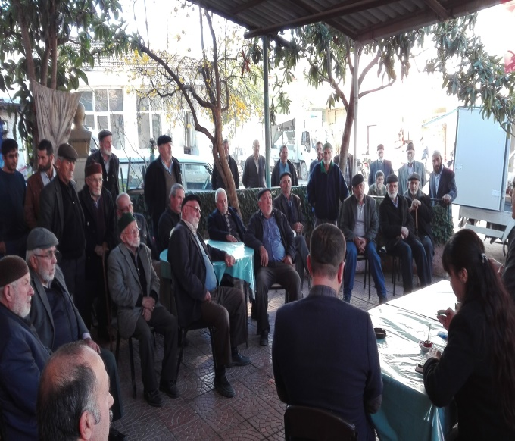

**HAMİTABAT KÖYÜNDE DÜZENLENEN HALK TOPLANTISI**

27.11.2017 tarihinde Hamitabat Köyü Köy Kahvehanesinde düzenlenen toplantıya Hamitabat Köyü Muhtarı Nizamettin IŞIKHAN ile köy halkı, İl Müdürümüz Ömer BOLAT; Müdür Yardımcısı Hatice Yeşim ÇAKIR, Çevre Yönetimi ve Denetimi Şube Müdürü Dr. Talat MÜFTÜOĞLU katıldı.

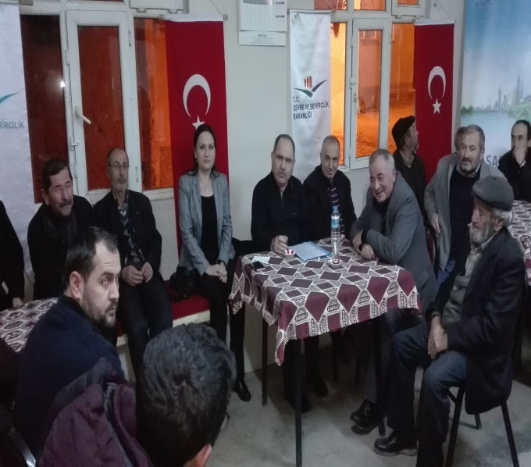 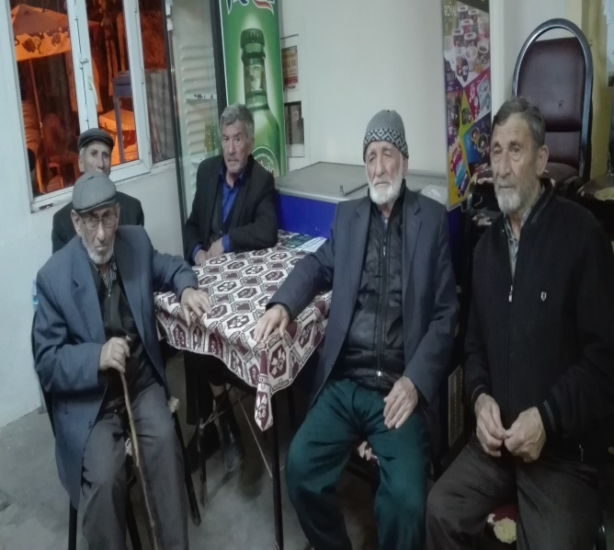

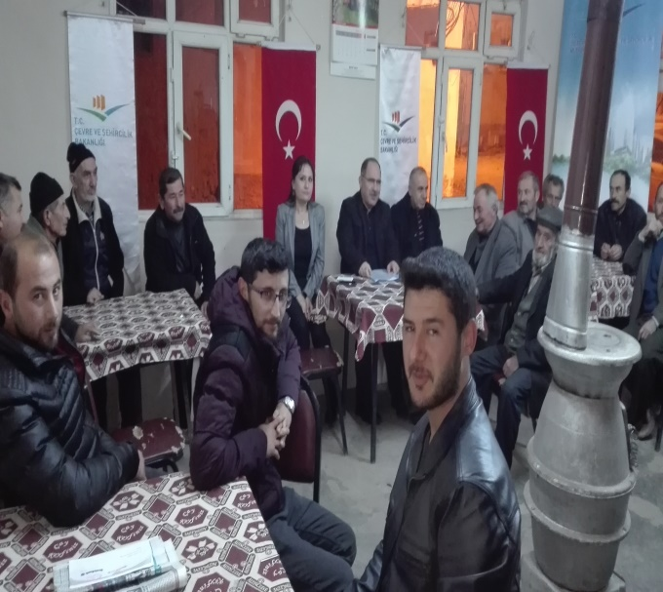 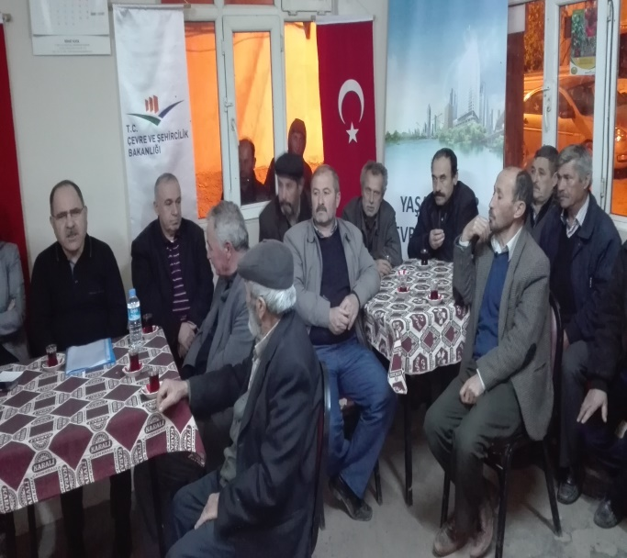

**SELÇİK KÖYÜNDE YAPILAN HALK TOPLANTISI**

04.12.2017 tarihinde Selçik Köyü Kahvehanesinde düzenlenen toplantıya Selçik Köyü Muhtarı Mehmet ERCAN ile köy halkı, İl Müdürümüz Ömer BOLAT; ÇED ve Çevre İzinleri Şube Müdürü Ömür KURT katıldı.

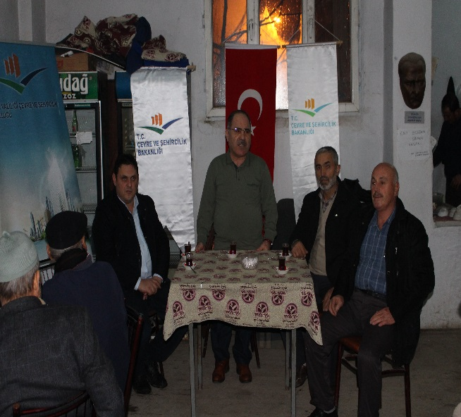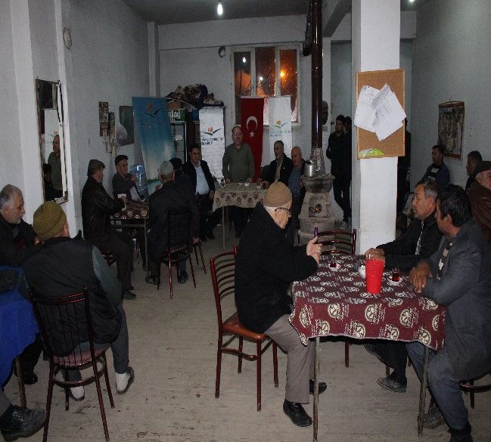

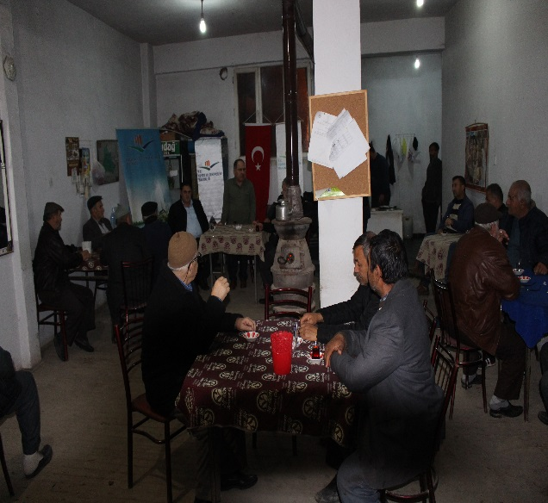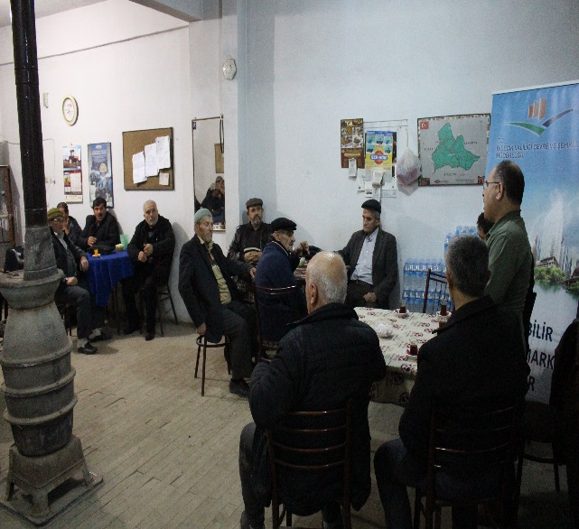

**CİCİLER KÖYÜNDE DÜZENLENEN HALK TOPLANTISI**

12.12.2017 tarihinde Ciciler Köyü Kahvehanesinde düzenlenen toplantıya Ciciler Köyü Muhtarı Ahmet YILMAZ ile köy halkı, İl Müdürümüz Ömer BOLAT; ÇED ve Çevre İzinleri Şube Müdürü Ömür KURT, Ziraat Mühendisi Adnan KOLAÇ katıldı.

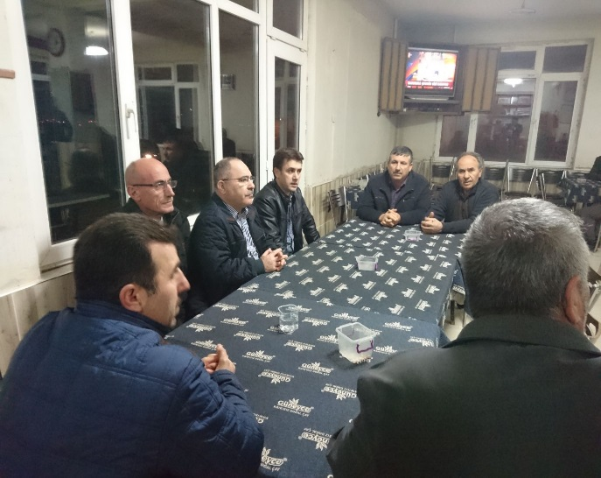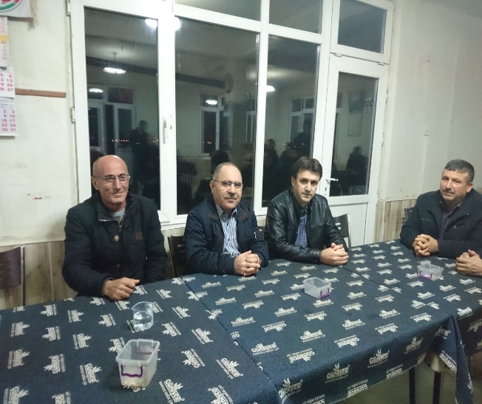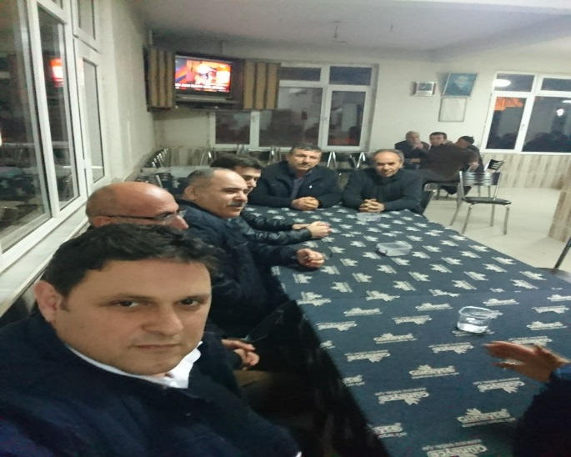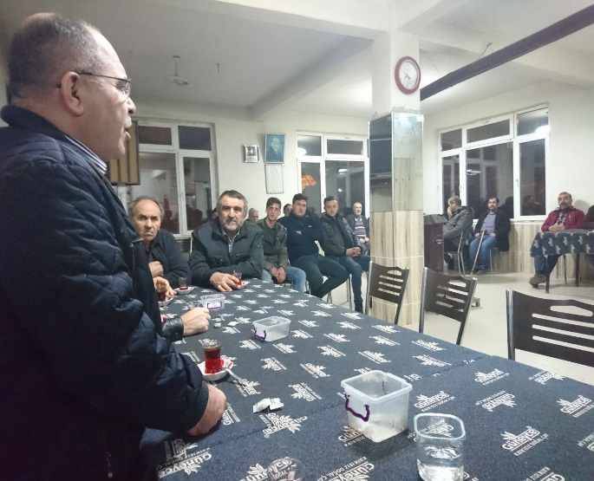

**HİSARCIK KÖYÜ(BEŞEVLER MAHALLESİ)NDE DÜZENLENEN HALK TOPLANTISI**

21.12.2017 tarihinde Hisarcık Köyü Beşevler Mahallesi Kahvehanesinde düzenlenen toplantıya Hisarcık Köyü Muhtarı Sezai DEMİRTAŞ ile köy halkı, İl Müdürümüz Ömer BOLAT; Müdür Yardımcısı Hatice Yeşim ÇAKIR, ÇED ve Çevre İzinleri Şube Müdürü Ömür KURT katıldı.

